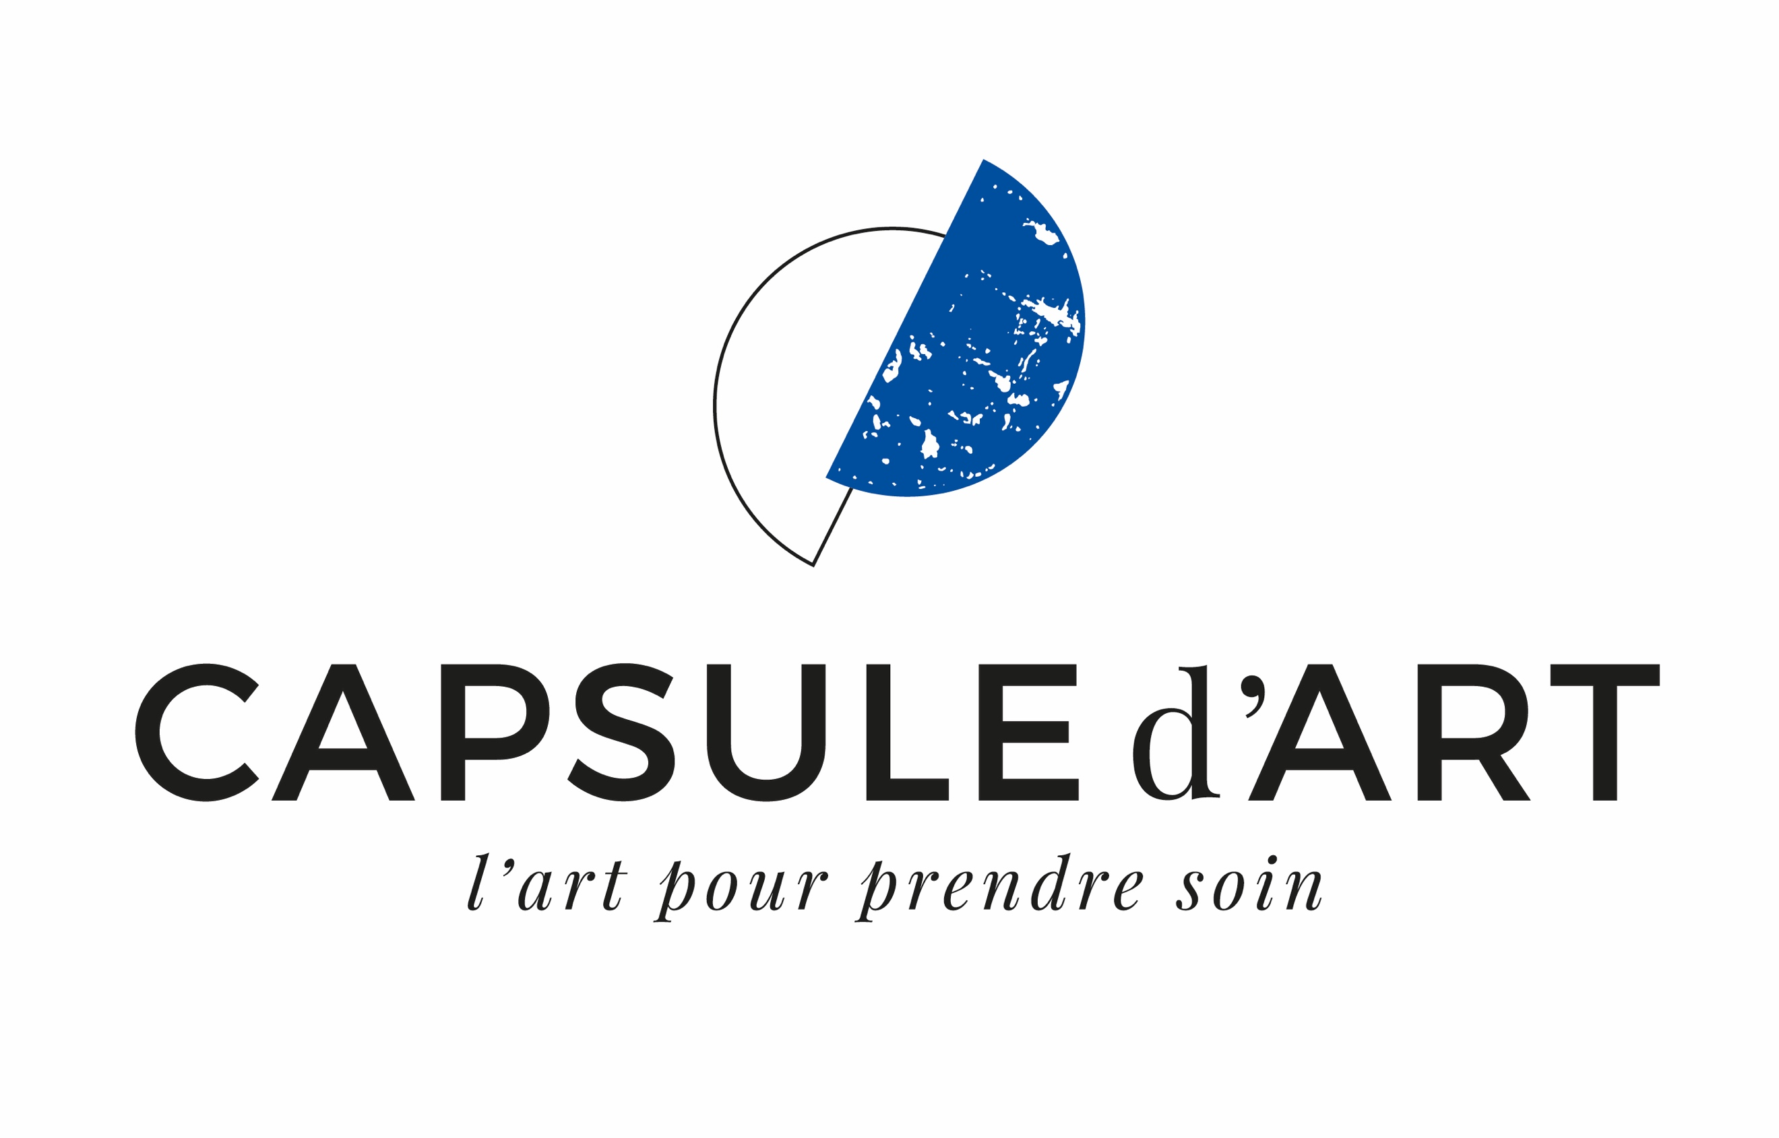

DOSSIER DE DEMANDE DE SOUTIEN FINANCIER

PRÉAMBULE

Ce dossier de demande de soutien est à remplir avec soin par toute personne ou entité (artiste, structure ou association) sollicitant un soutien financier du fonds de dotation Capsule d’Art, en vue de concevoir ou de développer un projet alliant l’art et le soin.

Pour être sélectionné et bénéficier d’une aide financière, le projet présenté devra respecter les objectifs statutaires du Fonds de dotation Capsule d’art, à savoir : concerner une action d’intérêt général à caractère social et culturel, destinée à proposer des ateliers à médiation artistique, à créer des projets de rencontres avec les œuvres d’art dans le cadre de projets soignants, en faveur des personnes vulnérables, en raison de leur état de santé, ou de leur situation sociale.

Les sollicitations qui ne s’inscrivent pas dans cette démarche seront écartées de la sélection préalable des dossiers.

I. PRESENTATION DU PORTEUR DE PROJET

Désignation :

Coordonnées :
Adresse du siège social :
Téléphone : Mobile : E-mail :
Site web :

Coordonnées du Président :
Nom : Prénom :
Téléphone :
E-mail :
Mobile :

Coordonnées de la personne en charge du dossier :
Nom : Prénom :
Téléphone : Mobile : E-mail :

Date de création de l’association/structure porteuse (inscription au JO ou autre) :

Effectif (salariés/bénévoles et administratif/artistique) :

Objet social de l’association/structure porteuse (selon les statuts) :

Activité́(s) principale(s) de l’association/structure porteuse :

II. BUDGET DE L’ASSOCIATION OU DE L’ENTITE

Budget de l’année précédente (prévisionnel/réalisé) :

Budget prévisionnel de l’année en cours :

Nature des recettes (% cotisations, subventions, dons) :

Part des dépenses de fonctionnement dans le budget (salaires, charges, services) :
Budgets à joindre au dossier.

III. PRESENTATION DU PROJET POUR LEQUEL LE FONDS DE DOTATION CAPSULE D’ART EST SOLLICITE

Description synthétique du projet (Description complète du projet à joindre au dossier) :

Objectifs du projet :

Coordonnées du responsable du projet :
Nom : Prénom :
Téléphone : Mobile E-mail :

Calendrier de réalisation, le cas échéant :

Public visé :

IV. BUDGET PREVISIONNEL DU PROJET

Montant du budget (joindre le budget prévisionnel détaillé du projet) :

Part d’autofinancement, le cas échéant :

Les autres partenaires sollicités :

Montant de la subvention demandée au Fonds de dotation Capsule d’art :

Affectation précise de la subvention :

(Le financement porte sur des actions et ne peut, en aucun cas, concerner les frais de structure tels que des salaires, des frais de communication, des frais de fonctionnement quotidien ou des consommables.)

V. MODALITÉS POUR LE DÉPÔT DU DOSSIER

Pièces complémentaires à joindre obligatoirement au dossier :
Descriptif complet du projet et budget prévisionnel
Rapport d’activité de l’exercice précédent de la structure porteuse
Bilan financier de l’exercice précédent
Copie des statuts
Copie de la déclaration au Journal Officiel
Composition du Conseil d’administration

Envoi du dossier :
Le dossier doit être transmis, accompagné des annexes demandées, par mail ou par voie postale, à l’adresse suivante :
Fonds de dotation Capsule d’Art
36, place Bellecour - 69002 LYON
Mail : contact@capsuledart.com

Pour toutes questions sur la préparation de ce dossier, vous pouvez contacter :
Delphine Poch
E-mail : delphine.poch@capsuledart.com

